Министерство общего и профессионального образования Свердловской области
Управление образования Администрации города Екатеринбурга
Отдел образования администрации Железнодорожного района города Екатеринбурга
Муниципальное автономное дошкольное образовательное учреждение – детский сад с приоритетным осуществлением деятельности по физическому развитию воспитанников № 254
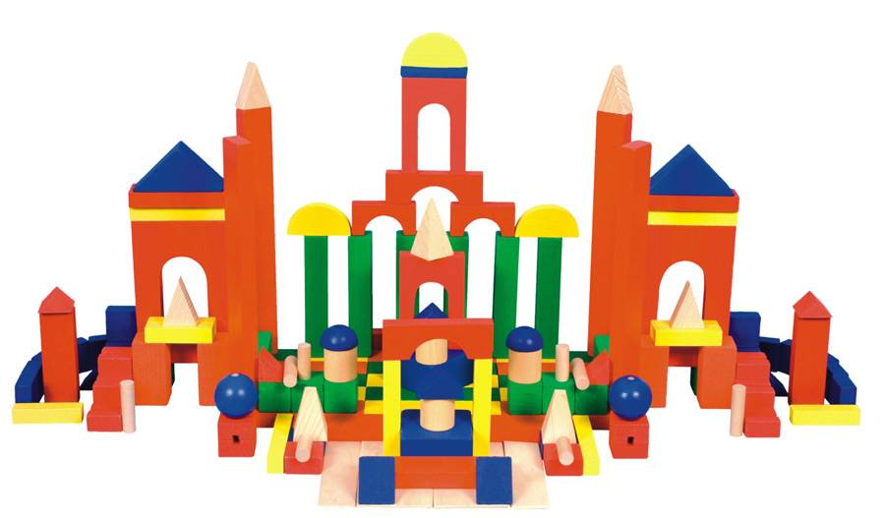

Конструкт НОД на тему
«Игрушка - дергунчик»

Разработано:
Алимовой Л. А.,
воспитателем первой
квалификационной
категории

г. Екатеринбург,
2018

Непосредственно образовательная деятельность по конструированию в подготовительной группе детского сада на тему «Игрушка – дергунчик»
Цель: научиться делать игрушку-дергунчик, пополнить знания о жизни летучих мышей.
Задачи:
Образовательные: уяснить принцип действия подвижных игрушек, собрать по схеме игрушку, продолжать узнавать о жизни летучих мышей.
Развивающие: развивать воображение детей, их творческие способности и познавательный интерес.
Воспитательные: воспитывать аккуратность.
Материалы:
Демонстрационный: картинки с изображением летучих мышей и птиц, образец игрушки в сборе, трафареты деталей, схема соединения деталей, иллюстрации, инструкции по работе с ножницами, молотком с гвоздем, клеем.
Раздаточный: цветной картон, трафареты, бумага, толстая нить, цветные карандаши, клей-карандаш, ножницы, проволока.
Ход НОД:
- Сегодня мы будем делать поделку, для которой нужны будут те материалы и инструменты, которые я просила вас приготовить. Давайте проверим, готовы ли вы к занятию.
Учитель читает стихотворение, а дети показывают материалы и инструменты, приготовленные к уроку.
Чтоб работа закипела,
Приготовьте всё для дела.
Будем клеить, мастерить –
Всё должно в порядке быть.
Чтобы парту сохранить,
Клеёнку надо постелить.
Ножницы, бумагу, клей
Клади на место поскорей.
И молоток, а также гвоздь
На столе чтоб тоже было.
Не забудь про карандаш –
Он в труде помощник наш.
2. Работа над правилами работы
1. Каждый работает за своим рабочим местом.
2. Перед началом работы правильно приготовь рабочее место.
3. Во время работы держи рабочее место в порядке.
4. Береги инструменты, экономь материалы, всегда думай, как сделать работу лучше.
5. Кончил работу – быстро и аккуратно убери рабочее место.
6. Работать надо дружно.
3. Определение темы и целей.
- А теперь послушайте и подумайте, о ком идет речь

Голова внизу свисает,
Ноги к верху задираю,
Целый день спать могу,
А стемнеет, полечу! (летучая мышь)
На доску вывешиваются иллюстрации.
- Что вы ещё знаете об этой птице? (Дети высказываются)
Послушайте очень интересные сведения о летучих птицах.
(Показ презентации)

- Вот эту удивительную птицу мы сегодня будем делать, т.е. подвижную игрушку-сову. (демонстрация образца)
4. Анализ конструкции изделия.
- Выяснение принципа действия игрушки-дергунчика.
- Определение размера, цвета.
- Определение количества деталей.
- Выяснение принципа соединения.
5. Обсуждение вопросов технологии. Составление плана работы.
- Перенести выкройки основных деталей (туловища и крыльев) на цветной картон. Дополнительные детали вырезаем из цветной бумаги.
- Наклеить глаза (можно их сделать объёмными), нос.
- Сделать декоративную отделку крыльев, хвоста, туловища.
- Подвижно соединить крылья с туловищем.
- Соединить крылья между собой крепкой нитью.
- Привязать к её середине вертикальную нить, опираясь на схему
- Проколоть гвоздем отверстия и вставить в них крепёжные детали.
- С обоих сторон закрепить кусочками проволоки.
6. Самостоятельная работа по изготовлению мыши-дергунчика.
Воспитатель в процессе работы осуществляет контроль за соблюдением правил безопасности, оказывает индивидуальную помощь, консультацию.
7. Итог:
Проводится выставка работ и взаимооценка.
Молодцы! Ребята, у Вас получились замечательные игрушки.

